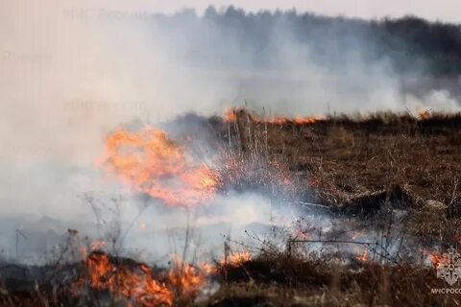

«Огненный сезон»

на землях сельскохозяйственного назначения
С наступлением весеннего периода неразрывно связан так называемый «огненный сезон» - время травяных палов, которые становятся в ряде случаев настоящим стихийным бедствием для многих регионов России. Травяной пал легко может стать лесным или торфяным пожаром, добраться до населенного пункта и сжечь дома, а также стать причиной отравления людей и животных продуктами горения.
Причиной травяных палов нередко становится опасная и неразумная традиция населения поджигать весной сухую траву на полях, чтобы «быстрее убрать прошлогоднюю траву и удобрить землю золой».
Одним из немаловажных факторов, способствующих усугублению ситуации с пожарами, является зарастание неиспользуемых сельхозземель древесно-кустарниковой и сорной растительностью, особенно если такие участки находятся вблизи лесного массива, которое может привести к серьезным пожарам.
Согласно требованиям земельного законодательства, собственники земельных участков, землепользователи, землевладельцы и арендаторы земельных участков обязаны проводить мероприятия по охране земель и защите их от зарастания древесно-кустарниковой и сорной растительностью, в том числе меры пожарной безопасности.
Невыполнение установленных требований и обязательных мероприятий по защите сельскохозяйственных угодий от зарастания сорными растениями, деревьями и кустарниками, а также захламления отходами производства и потребления влечет наложение административного штрафа на граждан в размере от 20 тыс. рублей до 50 тыс. рублей, должностных лиц от 50 тыс. рублей до 100 тыс. рублей, юридических лиц – от 400 тыс. рублей до 700 тыс. рублей (ч. 2 ст. 8.7 КоАП Российской Федерации).

